Ярощук Марта, 6-в клас

Здоров’я та краса мого волосся

Волосся — складова частина захисного покриву. Становить волосяний покрив шкіри.
Якщо говорити про довжину – довге, здорове та блискуче волосся ніколи не втратить своєї популярності. Існує думка, що часта стрижка волосся робить більш здоровими, а також змушує його рости швидше. Стрижка волосся тільки робить його коротшим, ніяк не впливаючи на майбутню довжину. Потенційна довжина і товщина волосся залежить від стану коріння, що більшою мірою закладається генетично і не залежить від втручання ззовні.
Хороший вигляд волосся визначається здоровими волосяними фолікулами, що знаходяться під поверхнею шкіри. Тому саме харчування фолікулів призводить до поліпшення зовнішнього вигляду волосся. Значить, якщо у вас не пошкоджені кінчики волосся, то єдиною причиною стрижки волосся повинно бути ваше бажання виглядати інакше.

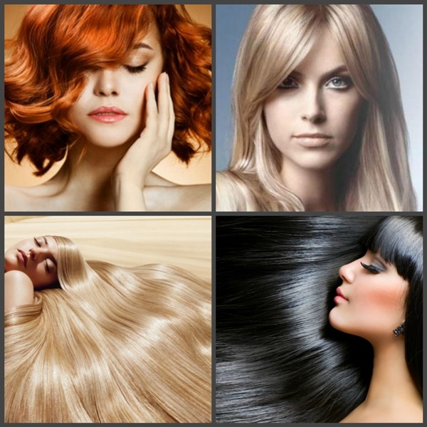

Жирне волосся. Як правило, люди з жирною шкірою мають і жирне волосся. Цьому причина — гіперактивність сальних залоз, які виробляють занадто багато змащення, тому волосся виглядає як масне та неохайне. Таке волосся потрібно мити кожного дня м’яким шампунем, призначеним спеціально для жирного волосся.
Сухе волосся. Активність сальних залоз низька і секрету їх не вистачає для змащування. Причиною можуть бути індивідуальні особливості людини, її вік, хімічна завивка, фарбування волосся, тривале перебування на сонці з непокритою головою.
Сухе волосся тонке, ламке, на кінцях посічене. Його не потрібно часто мити, корисним для нього є масаж шкіри голови, регулярне використання бальзамів-ополіскувачів та цілющих масок.
Змішаний тип. Волосся жирне ближче до фолікулів і сухе – на кінчиках. Таке волосся достатньо мити один раз на три-чотири дні шампунем для нормального або сухого волосся і один раз на два тижні шампунем для жирного волосся.

Кілька порад про те, як слід мити голову

Порада 1. Ретельно розчешіть волосся Перш ніж починати процедуру миття, ретельно розчешіть волосся, особливо якщо вони густі і довгі. Розчісування покращує кровообіг в волосистої частини голови, а також допомагає видалити залишки засобів для стайлінгу, частина бруду і лупи. Крім того, волосся менше плутаються, а, отже, – не так травмуються.
Порада 2. Змочіть волосся як слід Перед нанесенням шампуню волосся необхідно як слід змочити водою, від коренів до кінчиків. Не просто зволожити, а дати їм добре просочитися водою. Це створить захисний бар'єр для волосяного стрижня (вважається, що волога шкіра не пропускає всередину шкідливі речовини).
Порада 3. Намагайтеся правильно наносити шампунь Для того, щоб очистити волосся і шкіру голови, не обов'язково використовувати велику кількість шампуню. Як правило, достатньо однієї чайної ложки в залежності від довжини і типу вашого волосся. Фахівці настійно не рекомендують наносити шампунь безпосередньо на голову. Краще спіньте в долонях необхідну кількість засобу, а потім масажними рухами втирайте в шкіру голови.
Порада 4. Вибирайте правильну температуру води Температура води, якою ви миєте голову, має велике значення. Багато вважають, що гаряча вода – найбільш підходящий варіант. Але ця думка помилкова, оскільки гаряча вода збільшує активність сальних залоз, тим самим роблячи волосся жирніше. Більш того, при розпарювання шкіри голови цибулини слабшають, що може привести до втрати волосся. Голову слід мити теплою або трохи прохолодною водою.
Довгому волоссю потрібно більше уваги, адже воно на неї заслуговує. Перш ніж за три роки воно відросте до лінії плечей, йому доведеться пройти щонайменше через 300 процедур миття і сушіння.
Це стосується будь-якого довгого волосся: ближче до кінчиків воно стає більш схильним до пошкодження. Жінки з довгим волоссям переймаються через посічені кінчики. На жаль, існує лише одне вирішення цієї проблеми: щойно кінчики волосся почали сіктися, його потрібно підстригти. Цього можна уникнути, користуючись засобами для догляду за посіченими кінчиками, а також регулярно піклуючись про здоров’я свого волосся.
Довге та коротке волосся вимагають різних видів догляду: ніщо не повинно обтяжувати волосся біля коренів, але легке живлення його кінчиків необхідне. Це справді нелегко зробити. Проте використання відповідних засобів принесе гарні результати.

\Існує особлива культура догляду за волоссям. Вона включає послідовне використання шампуню, кондиціонера і періодичне використання маски. Це обов'язкові процедури, навіть якщо жодних проблем із волоссям у Вас немає. Шампунь повинен якісно промити волоски, прибрати з шкіри і волосся пил і бруд, що накопичилися за день. Саме шампунь виступає основним миючим засобом. Це його основне завдання.
Окрім якісного миття голови, важливу роль відіграє і правильний догляд за волоссям. Мікроелементний склад води, використання фена після миття волосся і, нарешті, сам шампунь може трохи «наїжачити» кератинові лусочки кутикули. У цьому випадку на арену догляду за волоссям виходить наступний гравець – кондиціонер для волосся. Його завдання – дбайливо пригладити лусочки, які стоять дибки, і закрити мікроскопічні розриви кутикули. Крім того, у складі бальзамів і кондиціонерів для волосся дуже багато додаткових доглядаючих інгредієнтів, які живлять волосся. Тому, доцільно витримати кондиціонер на волоссі декілька хвилин.

Цікаві факти про волосся

У рудоволосих волосся менше
Блондинкам щастить: у той час, коли кількість волосин у них у середньому сягає 150 тисяч, у середньостатистичної жінки з рудим волоссям їх лише 90 тисяч. У брюнеток і шатенок – 100 і 110 тисяч відповідно. Але слід зазначити, що волосся блондинок – найтонше. А товщина волосся натуральних брюнеток – найбільша. Прикладом особливо густого та важкого волосся може служити волосся жінок Індії. Рудоволосі ж можуть похвалитися силою свого волосся.

Волосся помирає молодим
Тривалість життя волосся – від 2 до 5 років. Воно росте, потім ріст припиняється, волосся ще залишається на голові кілька місяців і – випадає, звільняючи місце для нового. Тому втрачати за день від 50 до 100 волосин – це природно.

Блондинки в ціні
«Блондинки не надто розумні», – як і будь-яке упередження, це панує давно і пануватиме ще довго, не зважаючи на факти, які йому суперечать. Наприклад, третина інтелектуалок, що входять до складу Mensa (найстаріша та найбільша організація, яка об’єднує людей з високим коефіцієнтом інтелекту), – саме блондинки.

Фотографії

Дякую за увагу!!!

